ПАМЯТКА ДЛЯ РОДИТЕЛЕЙ
Дорогие родители!

Хореография для детей – это:

- Здоровье, которое входит в привычку
В наш век гиподинамии дети просиживают большую часть за книгами и компьютером. Об ухудшении зрения, сколиозе и других неприятных последствиях малоподвижного образа жизни ребенка мы узнаем постфактум – тогда, когда проблема становится серьезной. Но ведь всегда проще предотвратить болезнь, чем потом лечить. И здесь главное – вовремя начать.
Приучите своего ребенка к тому, что физические нагрузки – часть привычного уклада жизни. Важно не просто периодически заставлять заниматься, а создать привычку. Эта привычка станет основой его хорошего здоровья и красивой фигуры в будущем.

- Грация, которая чувствуется в движениях
Регулярные занятия хореографией, месяц за месяцем, не могут не повлиять на манеру двигаться. Движения становятся более плавными, пластичными, скоординированными.

- Дисциплинированность, которая становится частью характера
В любом возрасте человеку необходимо уметь дисциплинировать себя. Однако характер формируется в детстве, с возрастом обретая все более четкие очертания, и с каждым годом становясь менее гибким. Регулярные занятия хореографией приучат ребенка к внутренней дисциплине с детства – это один из лучших подарков, которые вы можете ему сделать.

- Навыки социализации, которые пригодятся всегда
Конечно, во время занятий ребенок направляет внимание на выполнение упражнений, но обучение проходит в группе, и он получает навыки социализации, учится работать в команде, общаться с другими детьми.
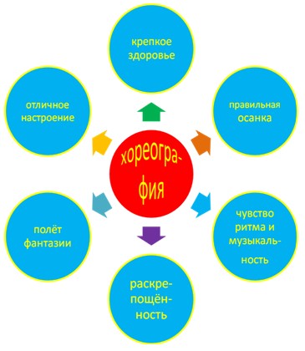

Почему дети должны заниматься хореографией?

